ECONOMÍA

¿Qué es la economía?
La economía es una ciencia social que estudia cómo administrar los recursos escasos y limitados para satisfacer necesidades que son ilimitadas.
Estas necesidades pueden ser individuales o colectivas, y de ahí surge la necesidad del Estado y de la actividad económica para satisfacerlas.
La actividad económica responde a esas necesidades con bienes y servicios que se producen a partir de la actividad empresarial.
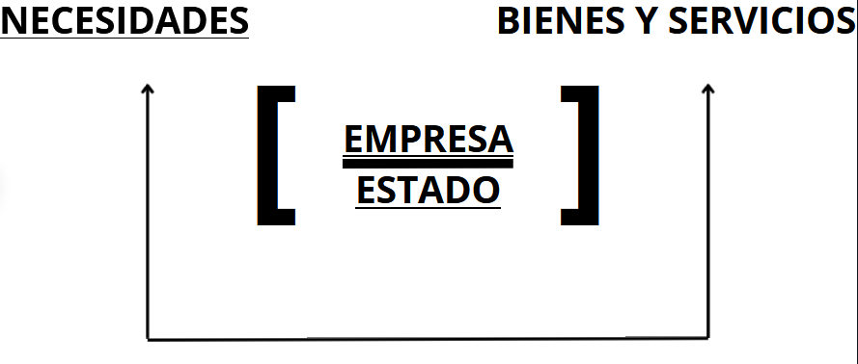

Clasificación
Microeconomía
Estudia el comportamiento de los individuos, las empresas y los mercados específicos. Se enfoca en cómo toman decisiones para satisfacer sus necesidades con recursos limitados, como el efecto de un cambio en los precios o cómo eligen qué comprar.
Macroeconomía
Analiza el funcionamiento general de la economía de un país, provincia o del mundo, abordando temas como la inflación, el desempleo, el crecimiento económico y las políticas gubernamentales para mejorar la economía.

NECESIDADES
Necesidades individuales
Son personales y dependen de cada persona.
- Comer
- Vestirse
- Dormir
- Estudiar
- Tener una casa

Necesidades colectivas
Son compartidas por un grupo o toda la sociedad.
- Seguridad
- Salud pública
- Educación pública
- Transporte
- Limpieza de calles
- Justicia

Recursos
Los recursos son todos los elementos que se utilizan para producir bienes y servicios con el fin de satisfacer las necesidades humanas.

Recursos naturales: Son los que provienen de la naturaleza.
Ejemplo: agua, tierra, minerales, madera, sol.
- Recursos humanos: Es el trabajo y el esfuerzo de las personas.
Ejemplo: médicos, docentes, albañiles, programadores.
- Recursos de capital: Son las herramientas, máquinas e infraestructura que ayudan a producir.
Ejemplo: tractores, fábricas, computadoras.

Bienes económicos
Los bienes económicos son aquellos bienes que son útiles, escasos y tienen un valor porque requieren un esfuerzo o un costo para obtenerlos. A diferencia de los bienes libres (como el aire), los bienes económicos no están disponibles en cantidad ilimitada y por eso tienen precio.
